W4 / 01
讓你看見這一刻
W4 表達者｜我想說的，別人看得出來嗎？
班級 ______ 座號 ______ 姓名 ______________ 日期 ____ / ____ / ____
個人故事圖卡：比較原意與真人理解。真實、改編、虛構同標準。W4–W5 共 20 分；本週先回饋，W5 合看判讀與改留依據、W6 下課截止，初稿問題不另扣。
01 先當觀眾，再想作者怎麼安排
局部：我看成＿＿＿＿＿＿＿，畫面根據＿＿＿＿＿＿＿。
完整：我改／保留＿＿＿＿＿，新增線索＿＿＿＿＿＿＿。
02 L 目的／I 理解證據｜自己的原意
□ 自己的 W3／觀察 □ 公開素材改編 □ 起點卡／自編故事
素材位置／卡名＿＿＿＿＿ □ 真實 □ 改編 □ 虛構。換材不用說明。
原意先寫、回報後不倒改。沿用 W3？把讓人少猜的細節轉成畫面線索。
我想讓觀眾看見＿＿正在＿＿。
其中，我最想讓人讀到的是＿＿（關係、心情或意味）。
我希望讀者從＿＿＿＿、＿＿＿＿，讀到＿＿＿＿。
03 O 安排｜先自己畫草圖
不使用 AI｜像老師示範：先選人與物，安排三格的位置、方向或動作。
對方會讀到這個重點嗎？把握＿＿％。這頁對讀者遮住；製作時可自己核對，不改原意與把握。取得同學回饋後，再攤開比較。
下週 W5 兩種讀法｜回看同一件作品
我希望讀者從＿＿＿＿線索，讀到＿＿＿＿＿＿。
W5 選AI留言一句黃或紅，寫畫面依據、改寫一句，存W5平台。W6能力考10分。
W4 / 02
給觀眾看的故事圖卡 V1
作品先自己工作；作者檢查與原意先遮住。
04 S 線索｜一張圖內包含三格
可選用 AI｜□ 手繪 □ AI 生圖 □ 混合。必要的字可以放。
三格由左至右：手繪在下框分三格；AI 一次生成整張。數位填檔名，不必重畫。
V1 檔名／作品座號＿＿＿＿ □ 已在作品牆保存測讀前版本
↑ 只有這個圖框，或數位 V1 全螢幕，給讀者看。
05 S 線索｜作者先查，再遮住
兩個必要線索有出現嗎？我核對／調整的一處是：
AI 最多一次生成、一次局部調整；卡住改手繪。用代稱，不傳真人照。保存前核對選圖、裁掉原意與個資。V1 保存後保留，作者不補背景。
06 I 理解證據｜同學回饋
□ 按「更新作品與回饋」，確認收到同學兩欄初讀，免重抄。斷線才請同學填下方；須未參與構圖、不知原意。讀者座號＿＿。
① 我覺得正在發生什麼？畫面根據是什麼？
② 我讀到什麼關係、心情或意味？根據在哪裡？拿不準也可說。
W4 / 03
讀者怎麼讀，我怎麼回應
先核對自己的圖卡，再換到生活中的一句話。
07 收到同學回饋後，打開原意比較
□ 大致相同 □ 部分讀到 □ 不同。回原頁圈關鍵片段，不整段重抄。
回看原先把握：哪處符合預期、哪處要再想？指出線索；不同理解也可有據：
08 作者回應與我的改留決定
你從＿＿讀到＿＿；我原本想表達＿＿，所以我決定＿＿，因為＿＿。
□ 有理由保留 V1 □ 修改後另存 V2（保留原 V1）
↑ 修改草稿區：需要才畫；保留可留白。V2 檔名＿＿＿＿。一位同學的回饋不代表所有人。
09 生活練習｜海報訊息見投影
① 初讀｜我讀成＿＿，根據是「＿＿」。
② 追問｜我還不確定＿＿，我會問＿＿。
③ 再判斷｜新回覆「＿＿」讓我改／留＿＿的理解。
④ 回應｜因此，我會對他說＿＿。
保留初讀，可用自己的話；回應是我的提案，不代表已談妥。教師虛構情境，不計分。
已有證據｜原意、版本、同學回饋、改留的頁欄／網站位置：＿＿＿＿
下一步｜我還要補／再檢查：＿＿＿＿＿＿＿＿＿＿＿＿＿＿＿＿
教師收本後回覆｜建議下一步：＿＿＿＿＿＿＿＿（診斷不另計分、不設入場門檻）
拍第1–3頁；「我的學期作品」選W4版本，整理作品集並勾收錄同學初讀，下載後一同交原Classroom。4頁整本交回。
W4 / 04
換成英文，讓搭檔讀一次
10 學科遷移｜全班必做 9 分鐘，不用 AI、不計分、不另上傳。
選一個符號，自編或改編訊息情境；用 2–3 句英文交代誰傳給誰、本來的意思、對方可能的理解與澄清方法。
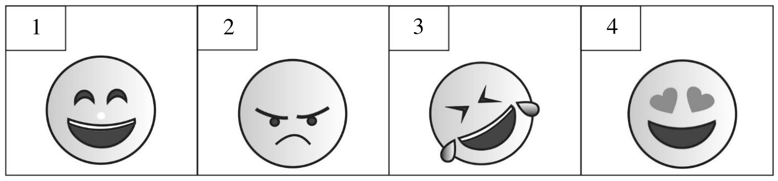
素材：112 學測英文作文第 11 頁。本課改為短寫；原題至少 120 字、分兩段，今天不寫整篇。 | 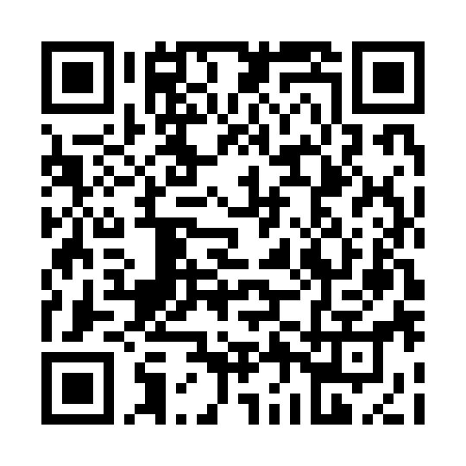  大考中心｜112英文  原卷｜課後回查
先記原意：我想表達＿＿＿＿＿＿＿＿＿＿＿＿＿＿＿＿＿＿。
我的英文初答｜先自己寫，保留初稿。
把原意遮住，只給搭檔讀英文。故事中的誤解是自編；以下記同學實際給的回饋。
搭檔讀到了什麼、指哪個詞句？
我改／留哪裡、為什麼？再次回讀，理解有什麼變化或限制？
需要時用：meant 本來的意思；thought 當時以為；explain 說明；laugh at 嘲笑／因……而笑。

